**التقرير التأملي (الأسبوع الثاني عشر)**

**في هذا الاسبوع قمت باقتراح افكار لفريق حافظ على صحتك منها وضع بالونات بها اسئلة عن الانيميا المنجلية، التنويع في المسابقات المتعلقة بالانيميا المنجلية وعرضها في الفسحة في المسرح الموجود في الساحة. كذلك قمت باعطائهن تطبيق الانيميا المنجلية للهواتف الذكية لنشره عن طريق الواتس اب والرسائل النصية وذلك لتوعية الناس بأمراض الدم الوراثية وخصوصا الانيميا المنجلية.**

**هذا الاسبوع هو اسبوع الاختبار القصير ٢ حيث قمت بطباعة الاختبار لجميع الصفوف التي ادرسها (٦ و٥) ، حيث قمت اختبار كل صف بيومه (راقبت الطالبات، نظمتهن بطريقة متباعدة بحيث لا يكون هناك مجال للغش، جمعت الكتب ).**

**ايضا خلال هذا الاسبوع قمت بتصحيح الاختبار و رصد الدرجات في السجل ثم ادخالهن في برنامج الاكسل لحساب المجموع. حيث في هذا الاسبوع انتهيت من تصحيح جميع الاختبارات ورصدها في السجل.**

**من ضمن الاعمال التي قمت بها في هذا الاسبوع متابعة طالبات الصف عاشر/ثالث في يوم الثلاثاء الحصة الرابعة اثناء ادائهن للمشروع بالفيجوال بيسك. اضافة الى ذلك قمت بتقييم مشروع طالبة مستخدمة برنامج البرزي.**

**اخيرا قمت بزيارة معرض الفضاء الذي اقيم في المدرسة. المعرض ذات تصميم جميل وهادف حيث يضم الكثير من الافكار المتعلقة بالفضاء، فيه القبة الفلكية اعدت بشكل مبسط، المجموعة الشمسية وغيرها.**

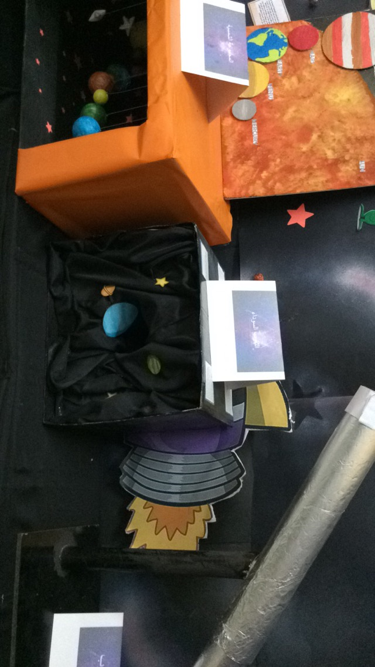**المرفقات:**

* 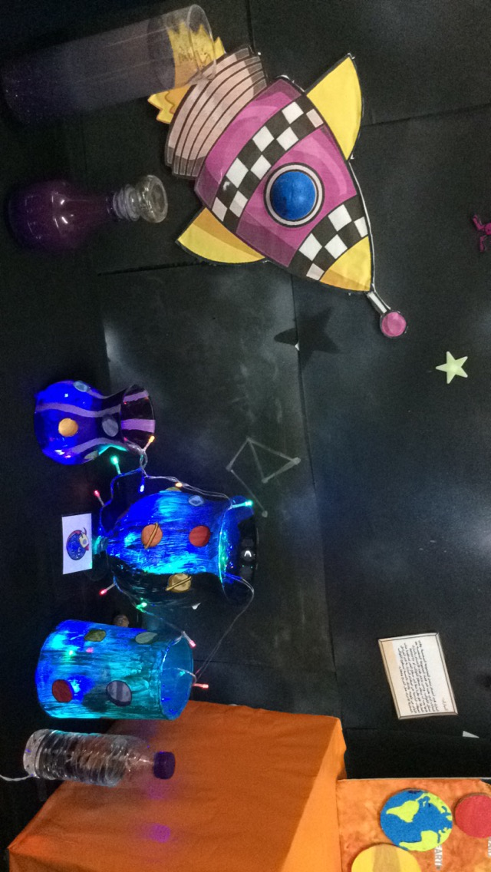**معرض الفضاء**
* **اوراق الاختبار بعد تصحيحها للصف الخامس**

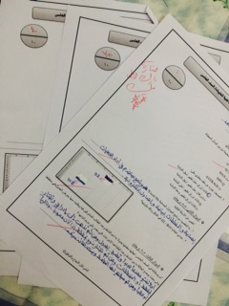

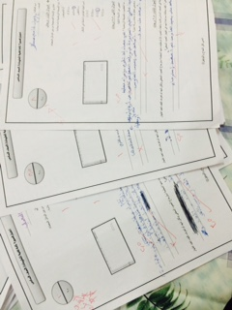

* **اوراق الاختبار بعد تصحيحها للصف السادس**
* **بعد رصدي للدرجات في السجل**

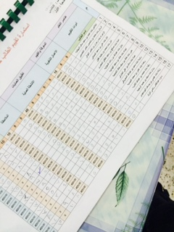

* **بعد طباعة الدرجات المدخلة في برنامج الاكسل**

